DESENVOLVIMENTO DE REQUISITOS TÉCNICOS DE PROJETOS

Faculdade BandTec – ARQCOMP

Ramon Silveira - 50015

Simone Gomes – 50026

Paula Mayumi - 50054

«Introdução»

Nesse projeto iremos explicar o processo de cada exercício e também iremos dar os resultados dos mesmos.

Faculdade BandTec – ARQCOMP

1. Converta cada número octal em seu equivalente decimal:

a) 34 = 11100 = **28**

b) 25 = 10101 = **21**

c) 177 = 1111111 = **127**

d) 199 = **não é possível resolver, pois não há o número 9 no octal.**

Para a resolução dessa atividade, convertemos todos primeiro para binário, olhando a tabela e depois fizemos a conversão para decimal com a soma dos setados com 1 no binário.

1. Converta cada número para as correspondentes bases indicadas:

|  |  |  |  |  |
| --- | --- | --- | --- | --- |
|  | Base 2 | Base 10 | Base 16 | Base 8 |
| B116 | **10110001** | **177** |  | **261** |
| 1178 | **1001111** | **79** | **4F** |  |
| 7710 | **1001101** |  | **4D** | **115** |
| 10112 |  | **11** | **B** | **13** |

Para a resolução dessa atividade, fizermos a conversão dos dados atribuídos para o binário e seguimos dele, conferindo com a tabela fornecida.

3. Converta os binários para decimais

a) 10011001 = **153**

b) 10111111 = **191**

c) 1010101 = **85**

d) 11101 = **29**

e) 110011 = **33**

Para a resolução dessa atividade, somamos os valores setados em 1 para conseguirmos os resultados.

4. Converta os binários para octais

a) 1001100 = **114**

b) 1011111 = **137**

c) 101001 = **51**

d) 11001 = **31**

e) 10011 = **23**

Para a resolução dessa atividade, apenas conferimos com a tabela para pegarmos os resultados.

5. Converta os binários em hexadecimais

a) 11011001 = **D9**

b) 111111 = **3F**

c) 10101 = **15**

d) 111101 = **3D**

e) 100011 = **23**

Para a resolução dessa atividade, apenas conferimos com a tabela para pegarmos os resultados.

6. Converta os octais em decimais

a)77 = 111111 = **63**

b)116 = 1001110 = **78**

c) 51 = 101001 = **41**

d) 121 = 1010001 = **81**

e) 100 = 1000000 = **64**

Para a resolução dessa atividade, passamos para binário e depois conferimos com a tabela para pegarmos os resultados.

7. Converta os hexadecimais em decimais

a)BB = 10111011 = **187**

b) CC = 11001100 = **204**

c) 1 A 1 = 110100001 = **417**

d) 147 = 101000111 = **327**

e) 100 = 100000000 = **256**

Para a resolução dessa atividade, passamos os números para binário e depois fizemos os cálculos de acordo com os números setados em 1.

8. Converta os decimais em hexadecimais

a)1998 = 11111001110 = **7CE**

b) 12 = 1100 = **C**

c) 1100 = 10001001100 = **44C**

d) 445 = 110111101 = **1BD**

e) 18 = 10010 = **12**

Para a resolução dessa atividade, passamos os números para binário e depois conferimos na tabela para pegarmos os resultados.

9. Converta os octais em binários

a)76 = **111110**

b) 117 = **1001111**

c)50 = **101000**

d) 120 = **1001000**

e) 666 = **110110110**

Para a resolução dessa atividade, era só passar para binário de acordo com a tabela.

10. Encontre a equações lógicas do circuito abaixo na saída final

Para a resolução dessa atividade, achamos as equações lógicas de cada elemento, separamos por S1 e S2 e S!



S1 = $\left(\overline{\overline{A}*B}\right)+(B*A)$

S1

S2 = $\left(\overline{A*C}\right)+\left(B*\overline{C}\right)$

S

S = $\left(\left(\overline{\overline{A}*B}\right)+\left(B*A\right)\right)⊕(\left(\overline{A*C}\right)+\left(B*\overline{C}\right)$)

S2

1. Desenvolva o a tabela verdade com todas as possibilidades binárias de cada saída.



|  |  |  |  |  |  |  |
| --- | --- | --- | --- | --- | --- | --- |
| **A** | **B** | **C** | **D** | **SI** | **SII** | **S** |
| **0** | **0** | **0** | **0** | **1** | **1** | **0** |
| **0** | **0** | **0** | **1** | **1** | **1** | **0** |
| **0** | **0** | **1** | **0** | **1** | **1** | **0** |
| **0** | **0** | **1** | **1** | **1** | **0** | **1** |
| **0** | **1** | **0** | **0** | **1** | **1** | **0** |
| **0** | **1** | **0** | **1** | **1** | **1** | **0** |
| **0** | **1** | **1** | **0** | **1** | **1** | **0** |
| **0** | **1** | **1** | **1** | **1** | **1** | **0** |
| **1** | **0** | **0** | **0** | **1** | **1** | **0** |
| **1** | **0** | **0** | **1** | **1** | **1** | **0** |
| **1** | **0** | **1** | **0** | **1** | **1** | **0** |
| **1** | **0** | **1** | **1** | **1** | **0** | **1** |
| **1** | **1** | **0** | **0** | **1** | **1** | **0** |
| **1** | **1** | **0** | **1** | **0** | **1** | **1** |
| **1** | **1** | **1** | **0** | **1** | **1** | **0** |
| **1** | **1** | **1** | **1** | **0** | **1** | **1** |

12) Obtenha a expressão booleana do circuito abaixo para a saída S2. Preencha a tabela verdade para essa expressão. Crie o mapa de Karnaugh para essa expressão, determine a expressão equivalente ao mapa de Karnaugh e desenhe o circuito equivalente a essa expressão.

|  |  |  |  |  |  |  |  |
| --- | --- | --- | --- | --- | --- | --- | --- |
| **A** | **B** | **C** | **D** | **SI** | **SII** | **S** | **S2** |
| **0** | **0** | **0** | **0** | **0** | **0** | **0** | **0** |
| **0** | **0** | **0** | **1** | **0** | **1** | **1** | **1** |
| **0** | **0** | **1** | **0** | **0** | **1** | **1** | **1** |
| **0** | **0** | **1** | **1** | **0** | **1** | **1** | **1** |
| **0** | **1** | **0** | **0** | **1** | **0** | **1** | **0** |
| **0** | **1** | **0** | **1** | **1** | **1** | **1** | **1** |
| **0** | **1** | **1** | **0** | **1** | **1** | **1** | **1** |
| **0** | **1** | **1** | **1** | **1** | **1** | **1** | **1** |
| **1** | **0** | **0** | **0** | **1** | **0** | **1** | **0** |
| **1** | **0** | **0** | **1** | **1** | **1** | **1** | **1** |
| **1** | **0** | **1** | **0** | **1** | **1** | **1** | **1** |
| **1** | **0** | **1** | **1** | **1** | **1** | **1** | **1** |
| **1** | **1** | **0** | **0** | **0** | **0** | **0** | **0** |
| **1** | **1** | **0** | **1** | **0** | **1** | **1** | **1** |
| **1** | **1** | **1** | **0** | **0** | **1** | **1** | **1** |
| **1** | **1** | **1** | **1** | **0** | **1** | **1** | **1** |

|  |  |  |  |  |
| --- | --- | --- | --- | --- |
| **AB/CD** | **00** | **01** | **11** | **10** |
| **00** | **0** | **1** | **1** | **1** |
| **01** | **0** | **1** | **1** | **1** |
| **11** | **0** | **1** | **1** | **1** |
| **10** | **0** | **1** | **1** | **1** |

**S2 = D + C**

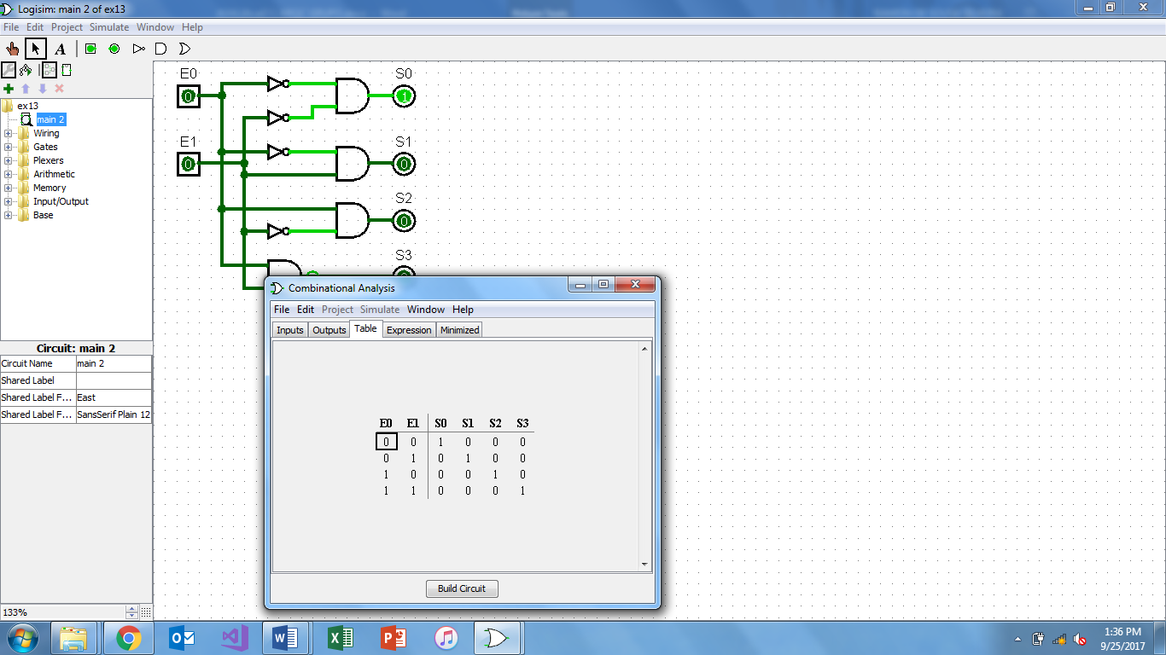13) Observe a figura abaixo. A partir da saída, como devem estar as entradas para que S1, S2 e S3 acenda:

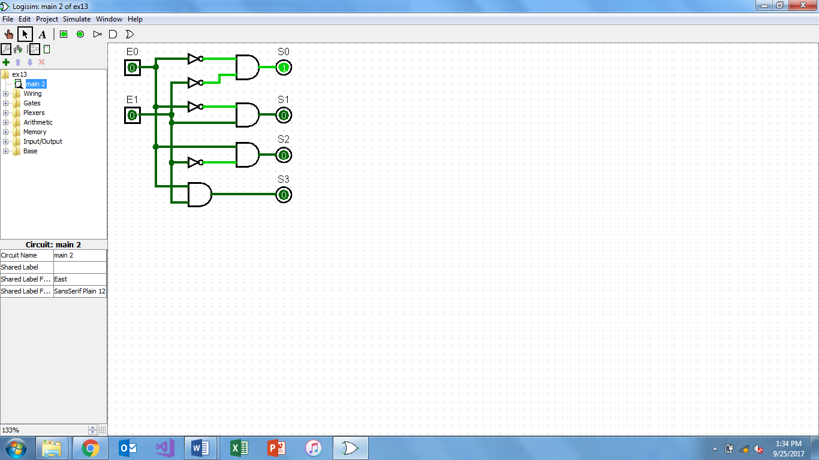

Para a resolução dessa atividade, utilizamos a aplicação LOGISIM para montar o circuito e obtemos a tabela e fizemos o Mapa K.

14) Converta os números decimais abaixo para a base pedida ao lado.

|  |  |  |  |
| --- | --- | --- | --- |
| a) 12 (8 base) = **14** | b) 12 (16 base) = **C** | c) 123 (2 base) = **1111011** | |
| d) 123 (8 base) = **173** | e) 49 (2 base) = **110001** | f) 207 (8 base) = **317** |

Para a resolução dessa atividade, utilizamos a tabela fornecida e fizemos as conversões pedidas.

15) Qual lógica pertencem as tabelas verdades abaixo? Faça a simbologia e a equação:

|  |  |  |  |  |  |  |  |  |  |  |  |  |  |  |  |  |
| --- | --- | --- | --- | --- | --- | --- | --- | --- | --- | --- | --- | --- | --- | --- | --- | --- |
| **Porta AND**  **A.B** | **Tabela Verdade**   |  |  |  | | --- | --- | --- | | A | B | X | | 0 | 0 | 0 | | 0 | 1 | 0 | | 1 | 0 | 0 | | 1 | 1 | 1 | |
| **Porta OR**  **A + B** | **Tabela Verdade**   |  |  |  | | --- | --- | --- | | A | B | X | | 0 | 0 | 0 | | 0 | 1 | 1 | | 1 | 0 | 1 | | 1 | 1 | 1 | |
| **Porta NAND $$\overline{A*B}$$** | **Tabela Verdade**   |  |  |  | | --- | --- | --- | | A | B | X | | 0 | 0 | 1 | | 0 | 1 | 1 | | 1 | 0 | 1 | | 1 | 1 | 0 | |

Para a resolução dessa atividade, utilizamos o LOGISIM para as imagens e também observamos a tabela para vermos qual porta está relacionada.

|  |  |  |  |  |
| --- | --- | --- | --- | --- |
| **A1A0/B1B0** | **00** | **01** | **11** | **10** |
| **00** | **0** | **1** | **1** | **1** |
| **01** | **0** | **0** | **1** | **0** |
| **11** | **0** | **0** | **0** | **0** |
| **10** | **0** | **0** | **1** | **0** |

15) Utilizando o mapa de Karnaugh abaixo, determine a expressão lógica para a saída SI do circuito abaixo, sendo que SI deve valer 1 caso a quantidade de 1’s em A1A0 seja menor à quantidade de 1’s em B1B0. Caso contrário, SI deve valer 0. Em seguida, crie o circuito lógico a partir da expressão resultante. Não se esqueça de preencher o mapa de Karnaugh!

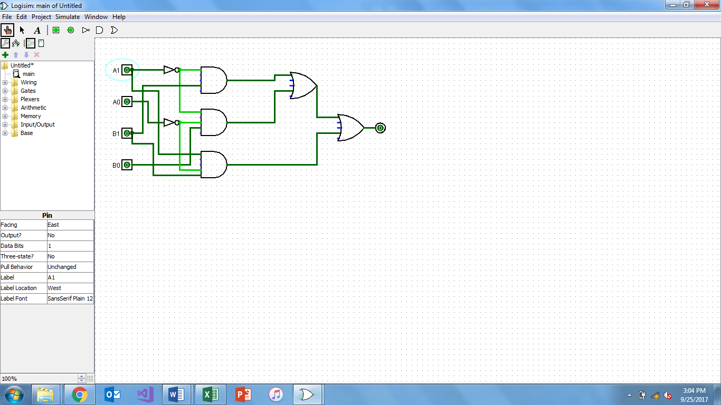

16) Converta os binários abaixo para decimal:

a)10000001 = **129**

b) 1000001 = **65**

c) 01111110 = **126**

d) 111110 = **62**

e) 100000001 = **257**

Para a resolução dessa atividade, utilizamos a tabela fornecida e fizemos as conversões pedidas.

17) Utilizando o mapa de Karnaugh abaixo, determine a expressão lógica para a saída SI do circuito abaixo, sendo que SI deve valer 1 caso A seja menor do que C ou B seja menor do que D. Caso contrário, SI deve valer 0. Por exemplo, AB = 00 e CD = 01 produzirá 1, pois B < D; AB = 01 e CD = 10 produzirá 1, pois A < C. Em seguida, crie o circuito lógico a partir da expressão resultante. Não se esqueça de preencher o mapa de Karnaugh!

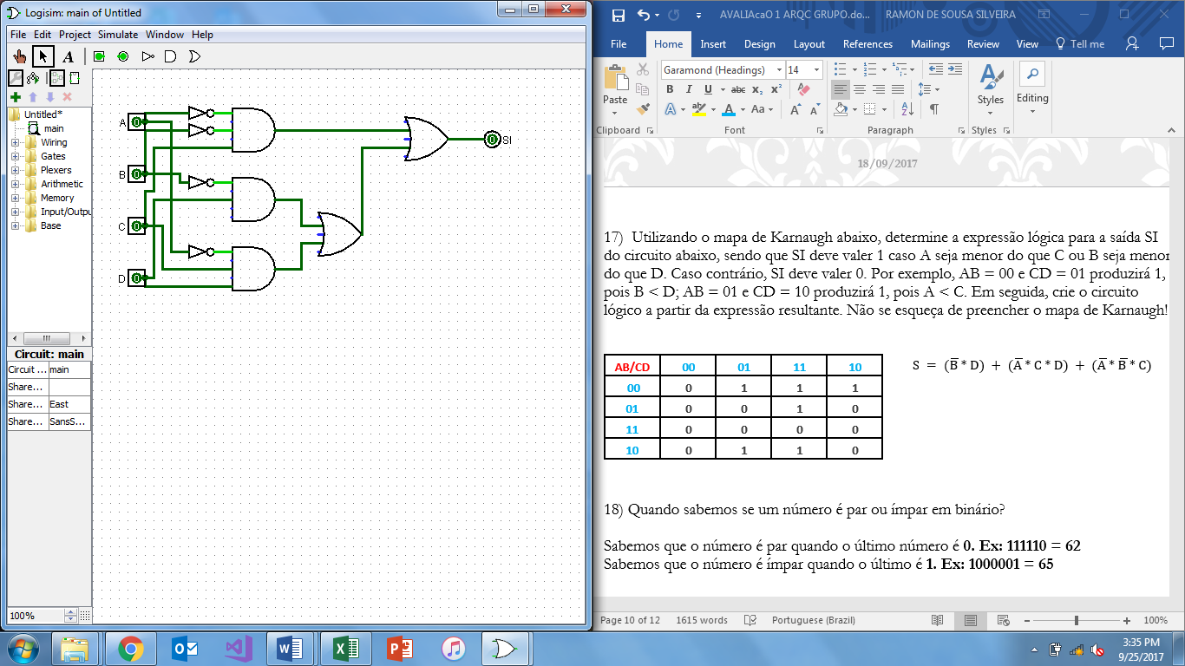

|  |  |  |  |  |
| --- | --- | --- | --- | --- |
| **AB/CD** | **00** | **01** | **11** | **10** |
| **00** | **0** | **1** | **1** | **1** |
| **01** | **0** | **0** | **1** | **0** |
| **11** | **0** | **0** | **0** | **0** |
| **10** | **0** | **1** | **1** | **0** |

18) Quando sabemos se um número é par ou ímpar em binário?

Sabemos que o número é par quando o último número é **0. Ex: 111110 = 62**

Sabemos que o número é ímpar quando o último é **1. Ex: 1000001 = 65**

19) Simplifique a expressão Booleana da Tabela Verdade Abaixo

|  |  |  |  |  |  |  |  |  |  |  |  |  |  |  |  |  |  |  |  |  |  |  |  |  |  |  |
| --- | --- | --- | --- | --- | --- | --- | --- | --- | --- | --- | --- | --- | --- | --- | --- | --- | --- | --- | --- | --- | --- | --- | --- | --- | --- | --- |
|  | |  |  |  |  |  | | --- | --- | --- | --- | --- | | **AB/CD** | **00** | **01** | **11** | **10** | | **00** | **1** | **1** | **0** | **1** | | **01** | **0** | **1** | **0** | **0** | | **11** | **0** | **1** | **1** | **1** | | **10** | **1** | **1** | **0** | **1** |   Equação booleana: |

20) Monte um projeto que contemple três portas E e 2 portas OU, com saída da tabela verdade para que quando as **quatros entradas** estiverem em pelo menos 2 delas com nível lógico 1 a saída final seja sempre 1.

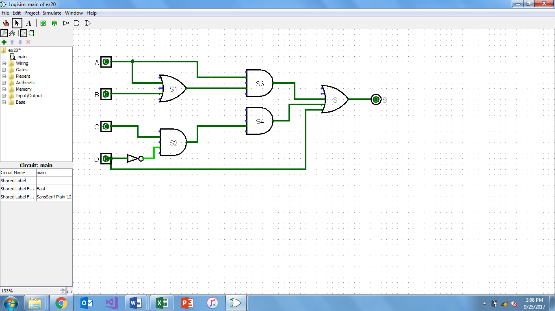

|  |  |  |  |  |
| --- | --- | --- | --- | --- |
| **AB/CD** | **00** | **01** | **11** | **10** |
| **00** | **0** | **1** | **1** | **1** |
| **01** | **0** | **1** | **1** | **1** |
| **11** | **1** | **1** | **1** | **1** |
| **10** | **1** | **1** | **1** | **1** |

**Equação:**

**S = D + C + A**

|  |  |  |  |  |
| --- | --- | --- | --- | --- |
| **A** | **B** | **C** | **D** | **S** |
| **0** | **0** | **0** | **0** | **0** |
| **0** | **0** | **0** | **1** | **1** |
| **0** | **0** | **1** | **0** | **1** |
| **0** | **0** | **1** | **1** | **1** |
| **0** | **1** | **0** | **0** | **0** |
| **0** | **1** | **0** | **1** | **1** |
| **0** | **1** | **1** | **0** | **1** |
| **0** | **1** | **1** | **1** | **1** |
| **1** | **0** | **0** | **0** | **1** |
| **1** | **0** | **0** | **1** | **1** |
| **1** | **0** | **1** | **0** | **1** |
| **1** | **0** | **1** | **1** | **1** |
| **1** | **1** | **0** | **0** | **1** |
| **1** | **1** | **0** | **1** | **1** |
| **1** | **1** | **1** | **0** | **1** |
| **1** | **1** | **1** | **1** | **1** |